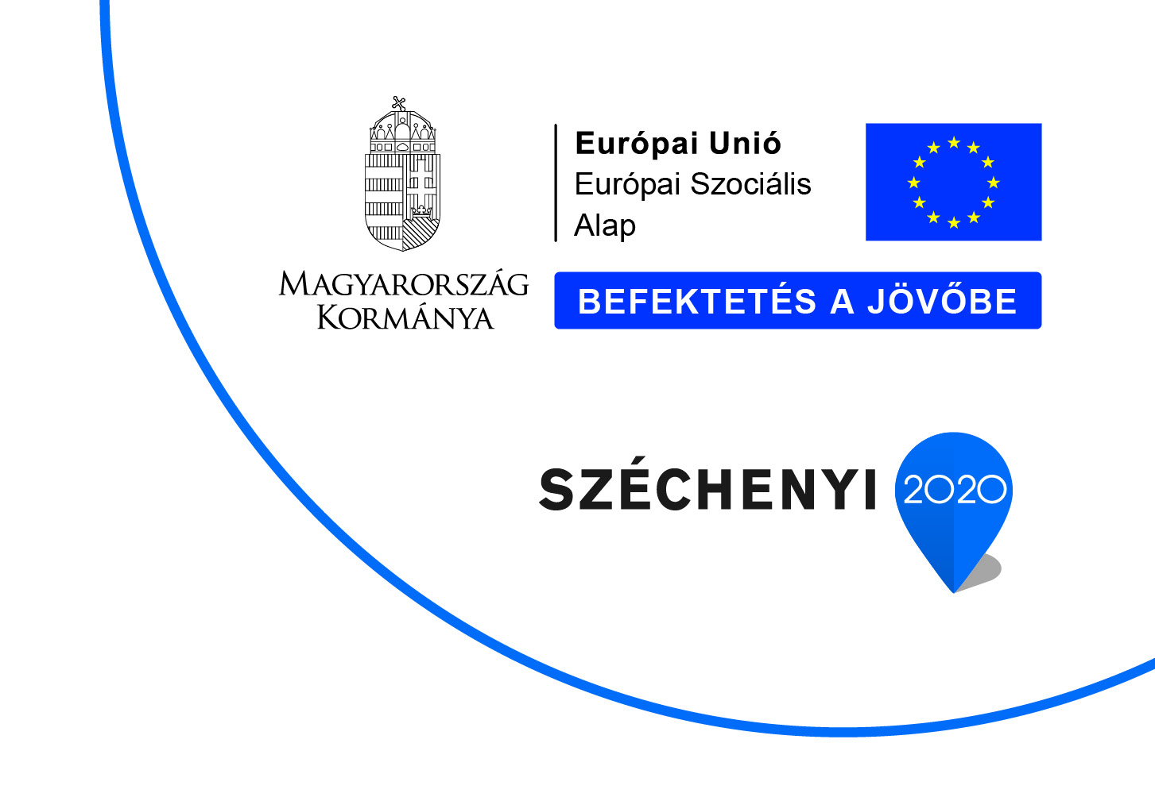

2020. október 28.

SAJTÓKÖZLEMÉNY
„WikiÓzd – Minden, amit Ózdról tudni érdemes”

A projekt a Széchenyi 2020 program keretében valósult meg. Az 5 millió forint európai uniós támogatás segítségével megvalósult a város hagyományainak, értékeinek, ismereteinek összegyűjtése, rendszerezése és bemutatása, amely értéket megőrző digitális hozzáférhetőséget biztosít.
A program az Együtt az Ózdi Értékekért! című, TOP-7.1.1-16-H-ESZA-2019-00238 azonosító számú pályázat részeként valósult meg.

Célunk, hogy a városban élő, a városhoz kötődő lakosságot a múlt értékeinek, a tudás és ismeret összegyűjtésének kapcsán aktivizáljuk, irányt és célt mutassunk hasznos és tartalmas tevékenységben való részvételhez. Mindezen tevékenységen keresztül élményalapú, a városi közösséget erősítő, alkotó munkára inspiráló, értékes produktumot, eredményt felmutató lehetőséget biztosítunk a felnőtt lakosság számára.

Ózd ipari öröksége, környezete, természeti adottságai, a városhoz kötődő kiváló személyiségek nevei, a műemlékek, szobrok, templomok mind alkalmasak arra, hogy az alapjai legyenek egy, a városra vonatkozó ismeretek rendszerező, átfogó, virtuális enciklopédiájának.
Az Ózdi Művelődési Intézmények Városi Könyvtár Helyismereti Gyűjteménye gazdag anyagot őriz, melynek segítségével kerülnek összeállításra a digitális enciklopédia szócikkei.

Online enciklopédiánk folyamatosan épül, szívesen fogadjuk az ózdi értékek felkutatásához javaslataikat, megjegyzéseiket, segítségüket, melyet a helyismereti könyvtáros e-mail címére küldhetnek: ozdvarosikonyvtar@gmail.com illetve személyesen a könyvtárba adhatnak le.

A WikiÓzdról bővebb információt a http://vkozd.hu/wiki-ozd/ oldalon olvashatnak.

További információ kérhető:
ÓMI Városi Könyvtár
3600 Ózd, Petőfi tér 1.

Csörgőné Csépányi Krisztina, könyvtárvezető
Tel.: +36 48 472-765
E-mail: vkozd@vkozd.hu

